Table of Contents

Projeto P1 — Sistema Baseado em Conhecimento (SBC) para Triagem SNS24
Unidade Curricular: Técnicas de Inteligência Artificial (TIA) Ano Letivo: 2025/2026
Grupo: - Nuno Alves — nº _____ - Luís Sousa — nº _____ - Rui Mendes — nº _____

Índice
Iniciar em página ímpar. Paginação em romano (III, IV, …).
- Introdução 1.1 Enquadramento 1.2 Objetivos
- Execução do Projeto
- Tarefa P1A — SBC de Triagem
- Tarefa P1MAX — Mecanismo de Explicação
- Tarefa P1B — Aprendizagem Indutiva (RapidMiner)
- Conclusões 6.1 Síntese 6.2 Discussão 6.3 Funcionamento do Trabalho em Grupo
Apêndices - Anexo A — Código desenvolvido - Anexo B — Contrato do Grupo
Bibliografia

1. Introdução

1.1 Enquadramento
Este relatório documenta o Projeto P1 da unidade curricular de Técnicas de Inteligência Artificial (TIA). O projeto tem como objetivo a construção de um Sistema Baseado em Conhecimento (SBC) que apoia a triagem clínica telefónica, inspirado no serviço SNS24 — Linha 808 24 24 24. O grupo é composto por três elementos: Nuno Alves, Luís Sousa e Rui Mendes.
O domínio escolhido — triagem por sintomas — é particularmente adequado a um SBC porque o conhecimento médico de orientação telefónica é tipicamente codificado sob a forma de regras de produção (por exemplo: “se febre alta E imunodeprimido então recomendar Serviço de Urgência”). Estas regras lidam frequentemente com incerteza, pelo que a representação adotada usa Fatores de Certeza (CF) ao estilo do MYCIN, conforme as aulas teóricas e o ficheiro de referência sns24v2_incert.pl.
O projeto está dividido em três tarefas: P1A (SBC manual em Prolog), P1MAX (mecanismo de explicação por encadeamento para trás) e P1B (geração automática de regras a partir de um dataset, usando aprendizagem indutiva com árvores de decisão).

1.2 Objetivos
Os objetivos definidos para o projeto foram:
- Construir um SBC funcional em Prolog capaz de realizar triagem a partir de um conjunto de perguntas, replicando a lógica do SNS24 (encaminhamento para 112/INEM, ADR-SU, ADR-CSP, autocuidado, etc.) — Tarefa P1A.
- Implementar um motor de inferência por encadeamento para a frente com fatores de certeza, e fornecer um mecanismo de explicação que permita ao utilizador perguntar porquê chegou a determinada conclusão (árvore de prova) — Tarefa P1MAX.
- Aplicar técnicas de aprendizagem indutiva sobre um dataset de casos clínicos sintéticos, gerando automaticamente novas regras de produção que se integram no SBC — Tarefa P1B. Diferenciámo-nos da maioria dos grupos ao usar RapidMiner / Altair AI Studio em vez de Python.

2. Execução do Projeto

2.1 Diagrama de Gantt
Abaixo apresenta-se a calendarização efetiva (10 tarefas, incluindo escrita do relatório). A duração está em semanas.
# | Tarefa | S1 | S2 | S3 | S4 | S5 | S6 | Responsáveis
1 | Análise do domínio SNS24 e seleção de perguntas | ██ |  |  |  |  |  | Nuno, Luís
2 | Modelação de sintomas, dispoições e taxonomia | ██ | ██ |  |  |  |  | Nuno, Luís
3 | base_dados.pl (perguntas + disposições) |  | ██ |  |  |  |  | Nuno, Luís
4 | base_conhecimento.pl (regras manuais com CF) |  | ██ | ██ |  |  |  | Nuno, Luís
5 | inferencia.pl (forward chaining + CF) |  |  | ██ |  |  |  | Rui
6 | interface.pl (interação por fases clínicas) |  |  | ██ | ██ |  |  | Nuno, Luís
7 | explicacao.pl (P1MAX: árvore de prova) |  |  |  | ██ |  |  | Rui
8 | P1B: dataset sintético + processo RapidMiner |  |  |  | ██ | ██ |  | Rui
9 | P1B: script Groovy → regras_aprendidas.pl |  |  |  |  | ██ |  | Rui
10 | Escrita do relatório e revisão final |  |  |  |  | ██ | ██ | Todos

2.2 Distribuição do Trabalho

2.2.1 Nuno Alves — Contribuição
Nuno foi responsável (em conjunto com Luís Sousa) pela fase analítica do projeto e pela componente clínica do SBC. Concretamente:
- Análise do SNS24: estudo do guião de triagem do SNS24 e seleção das perguntas mais representativas dos diferentes sistemas (respiratório, neurológico, digestivo, ORL, etc.).
- Modelação das dispoições: definição dos 7 níveis de encaminhamento (INEM, ADR-SU, ADR-CSP, contactar médico, autocuidado com seguimento, autocuidado, transferir para triagem) e respetiva ordenação por gravidade.
- Código desenvolvido — base_dados.pl: catálogo de 57 pergunta/2 (sintomas observáveis com texto em português) e 7 disposicao/2, mais o predicado ordem_disposicao/1.
- Código desenvolvido — base_conhecimento.pl (em conjunto com Luís): cerca de 70 regras manuais if … then … with CF cobrindo taxonomia (febre_alta_40 → febre), agrupamentos clínicos, sinais de cefaleia grave, fatores de risco, e regras de decisão para cada uma das 7 dispoições.
- Contribuição para interface.pl: estruturação do fluxo em 10 fases clínicas (emergência → febre → neurológico → respiratório → ORL → digestivo → estado geral → risco → contexto → conclusão).

2.2.2 Luís Sousa — Contribuição
Luís partilhou com Nuno a fase analítica e a construção da base de conhecimento, com ênfase no conteúdo clínico das regras e na interação com o utilizador:
- Levantamento de regras clínicas com base no manual SNS24 e nos critérios da Manchester Triage System.
- Calibração dos fatores de certeza (CF) das regras manuais — atribuição de CF mais elevado a sinais de alarme imediato (e.g. compromisso_via_aerea then inem with 0.98) e CF mais baixo a regras de fallback (e.g. febre then transferir_triagem with 0.55).
- Código desenvolvido — base_conhecimento.pl (em conjunto com Nuno).
- Código desenvolvido — interface.pl: implementação dos predicados perguntar/1, perguntar_se/2 (perguntas condicionais que só aparecem se a pergunta-pai foi respondida com “sim”), respondeu_sim/1, banner/0, concluir/0 e apresentar/2.
- Testes de aceitação: simulação manual de vários cenários clínicos (criança com febre alta, adulto com dor torácica, idoso com sintomas respiratórios persistentes) para validar que o SBC chega à dispoição correta.

2.2.3 Rui Mendes — Contribuição
Rui ficou responsável pelas componentes mais técnicas do projeto: o motor de inferência, o mecanismo de explicação (P1MAX) e a totalidade da tarefa P1B (aprendizagem indutiva com RapidMiner).
- Código desenvolvido — inferencia.pl: motor de encadeamento para a frente com fatores de certeza seguindo o estilo das aulas (composed_fact/2, novo_facto_derivado/2, inferir_para_frente/0). Inclui o predicado decisao_encaminhamento/2 que percorre a lista ordem_disposicao e devolve a primeira dispoição cuja confiança ultrapassa o corte (corte_certeza(0.08)), garantindo que o INEM ganha sempre se ativo.
- Código desenvolvido — explicacao.pl (Tarefa P1MAX): construção da árvore de prova (demo/2) por encadeamento para trás, suportando os operadores and, or e factos com CF. O predicado mostrar_prova/2 formata a árvore de forma indentada. Inclui ainda os entry-points porque/1, explicar/0 e factos_conhecidos/0 para o utilizador interrogar o sistema após a triagem.
- Tarefa P1B completa:
  - Construção do dataset sintético dataset_triagem.csv com casos clínicos representativos.
  - Desenho do fluxo no Altair AI Studio (Read CSV → Set Role → Multiply → Decision Tree → Apply Model → Performance + Execute Script) que treina a árvore de decisão e gera automaticamente o ficheiro Prolog regras_aprendidas.pl.
  - Configuração do operador Execute Script para percorrer a árvore via API do RapidMiner e traduzir cada caminho raiz–folha numa regra Prolog if … then … with CF., mapeando as classes do dataset para as dispoições do SBC (encaminhar_112_imediato → inem, etc.).
- Integração: garantir que o triagem.pl carrega automaticamente as regras aprendidas se o ficheiro existir, sem partir o SBC quando não existe.

3. Tarefa P1A — SBC de Triagem

3.1 Arquitetura
O SBC está organizado em 5 módulos carregados pelo ficheiro principal triagem.pl:
triagem.pl — loader principal
├── base_dados.pl — perguntas (sintomas) + disposições
├── base_conhecimento.pl — regras de produção manuais (CF)
├── inferencia.pl — motor forward-chaining com CF
├── explicacao.pl — backward-chaining + árvore de prova (P1MAX)
└── interface.pl — interação em 10 fases clínicas
+ regras_aprendidas.pl — regras geradas pelo P1B (carregado se existir)
A divisão respeita a separação clássica entre base de factos, base de conhecimento e motor de inferência discutida nas aulas, e é diretamente inspirada no exemplo sns24v2_incert.pl.

3.2 Representação do Conhecimento
As regras seguem a sintaxe das aulas:
:- op(800, fx, if).
:- op(700, xfx, then).
:- op(600, xfx, with).
:- op(300, xfy, or).
:- op(200, xfy, and).
Exemplos de regras (de base_conhecimento.pl):
% Sinais de emergência → INEM
if compromisso_via_aerea then inem with 0.98.
if dor_toracica and falta_ar then inem with 0.95.
% Cefaleia grave (meningite?) com febre
if dor_cabeca_forte and rigidez_pescoco then cefaleia_grave with 1.0.
if cefaleia_grave and febre then inem with 0.94.
% ADR-SU
if febre_alta_40 and imunodeprimido then adr_su with 0.92.
% Fallback
if febre then transferir_triagem with 0.55.
Os factos são introduzidos pelo utilizador através do interface.pl na forma fact(Sintoma, CF) (CF = 1.0 se “sim”, 0.0 se “não”).

3.3 Motor de Inferência
O motor (inferencia.pl) implementa forward chaining com CF. As fórmulas usadas são as canónicas do MYCIN simplificadas:
- Conjunção: CF(A and B) = min(CF(A), CF(B))
- Disjunção: CF(A or B) = max(CF(A), CF(B))
- Aplicação de regra: CF(conclusão) = CF(condição) × CF(regra)
- Corte de incerteza: factos com CF ≤ 0.08 são ignorados.
A escolha final da dispoição é feita por decisao_encaminhamento/2, que percorre ordem_disposicao/1 (do mais grave INEM ao menos grave transferir_triagem) e devolve a primeira com CF acima do corte.

3.4 Interface
O interface.pl divide a entrevista em 10 fases clínicas (emergência, febre, neurológico, respiratório, ORL, digestivo, estado geral, risco, contexto, conclusão). Usa perguntas condicionais (perguntar_se/2) para evitar perguntas redundantes (e.g. só pergunta febre_alta_40 se o utilizador disse que tem febre). Após a fase de emergência, se já houver indicação para INEM, o sistema conclui imediatamente sem passar pelas restantes fases.

4. Tarefa P1MAX — Mecanismo de Explicação
A explicação é implementada em explicacao.pl por encadeamento para trás. O predicado central é:
demo( P, facto(P, Cf) ) :-
fact( P, Cf ), Cf > 0.08.
demo( P, P <= regra(Cond, CfRegra, CondProva) ) :-
if Cond then P with CfRegra,
demo( Cond, CondProva ).
demo( P1 and P2, e(Prova1, Prova2) ) :- demo(P1, Prova1), demo(P2, Prova2).
demo( P1 or P2, ou(Prova) ) :- ( demo(P1, Prova) ; demo(P2, Prova) ).
A árvore é depois apresentada de forma indentada por mostrar_prova/2. Foram acrescentados três entry-points de utilizador:
- porque(+P) — mostra a árvore de prova para uma proposição arbitrária.
- explicar — explica a dispoição que acabou de ser escolhida.
- factos_conhecidos — lista todos os factos atualmente em memória.
Esta abordagem segue diretamente o padrão visto nas aulas (Exemplo III dos colegas e sns24v2_incert.pl).

5. Tarefa P1B — Aprendizagem Indutiva com RapidMiner

5.1 Escolha da Ferramenta
A maioria dos grupos optou por Python + scikit-learn para esta tarefa. O nosso grupo escolheu RapidMiner / Altair AI Studio 2026 [1] por três motivos:
- Visualidade. O RapidMiner é uma ferramenta de data mining baseada em fluxos visuais: o utilizador desenha um pipeline ligando operadores (caixas), e a própria ferramenta executa-o. Não se programa — desenha-se. Isto torna o processo mais transparente e fácil de explicar.
- Equivalência metodológica. Os parâmetros do operador Decision Tree foram escolhidos para serem equivalentes aos defaults do DecisionTreeClassifier de scikit-learn, demonstrando que a metodologia (CART / Gini, sem poda) é independente da ferramenta.
- Relevância profissional. O RapidMiner / Altair AI Studio é uma ferramenta usada em ambiente empresarial, pelo que a experiência tem valor para além da unidade curricular.

5.2 O Fluxo Construído no RapidMiner
A figura seguinte mostra o pipeline construído na vista Process do Altair AI Studio:
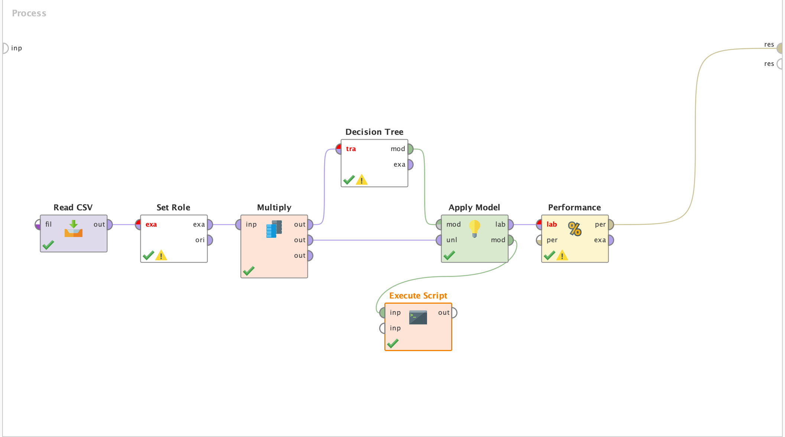
Pipeline construído no Altair AI Studio para a tarefa P1B
O fluxo tem 7 operadores ligados pelas portas de entrada/saída visíveis na figura. Cada operador é uma caixa pré-existente do RapidMiner — apenas configurámos os seus parâmetros e ligámos as portas. A descrição passo a passo:
- Read CSV. Lê o ficheiro dataset_triagem.csv (casos clínicos sintéticos com sintomas codificados em 0/1 e a classe-alvo na última coluna). Está parametrizado com vírgula como separador e a primeira linha como nomes dos atributos.
- Set Role. Marca o atributo alvo como label (variável de classe). Sem este passo, o Decision Tree não saberia qual é a coluna a prever.
- Multiply. Duplica o conjunto de exemplos para que o mesmo dataset possa alimentar simultaneamente (i) o treino da árvore e (ii) a avaliação posterior. É a alternativa visual ao clf.fit(X, y) seguido de clf.predict(X) em Python.
- Decision Tree. O coração do pipeline. Treina uma árvore de decisão sobre o ramo de cima do Multiply. Os parâmetros foram configurados para corresponder ao que se faria com scikit-learn:
  - criterion = gini_index (impureza de Gini)
  - apply_pruning = false e apply_prepruning = false (sem poda)
  - minimal_leaf_size = 1 (folhas podem conter um único exemplo)
- O resultado deste operador é um modelo que sai pela porta mod.
- Apply Model. Aplica o modelo treinado ao ramo de baixo do Multiply, produzindo predições para cada exemplo (porta lab = “labelled data”) e fazendo passar o próprio modelo (porta mod = pass-through, usada a seguir).
- Performance. Calcula métricas de classificação (accuracy, kappa, matriz de confusão, precision e recall por classe) — o equivalente visual ao classification_report + accuracy_score de scikit-learn.
- Execute Script. Recebe na entrada o modelo vindo do Apply Model (não os dados) e percorre a árvore de decisão, traduzindo cada caminho da raiz até uma folha numa regra Prolog do tipo if … then … with CF.. O resultado é gravado diretamente no ficheiro regras_aprendidas.pl da pasta P1A, ficando imediatamente disponível para o SBC.
A vantagem deste modelo de trabalho é que basta clicar em “Run” para que todo o processo seja executado: leitura do dataset, treino, avaliação e geração do ficheiro Prolog. Não há código solto a gerir — toda a lógica do pipeline vive dentro do projeto RapidMiner.

5.3 Resultados
A figura seguinte mostra o resultado do operador Performance no painel de resultados do Altair AI Studio:
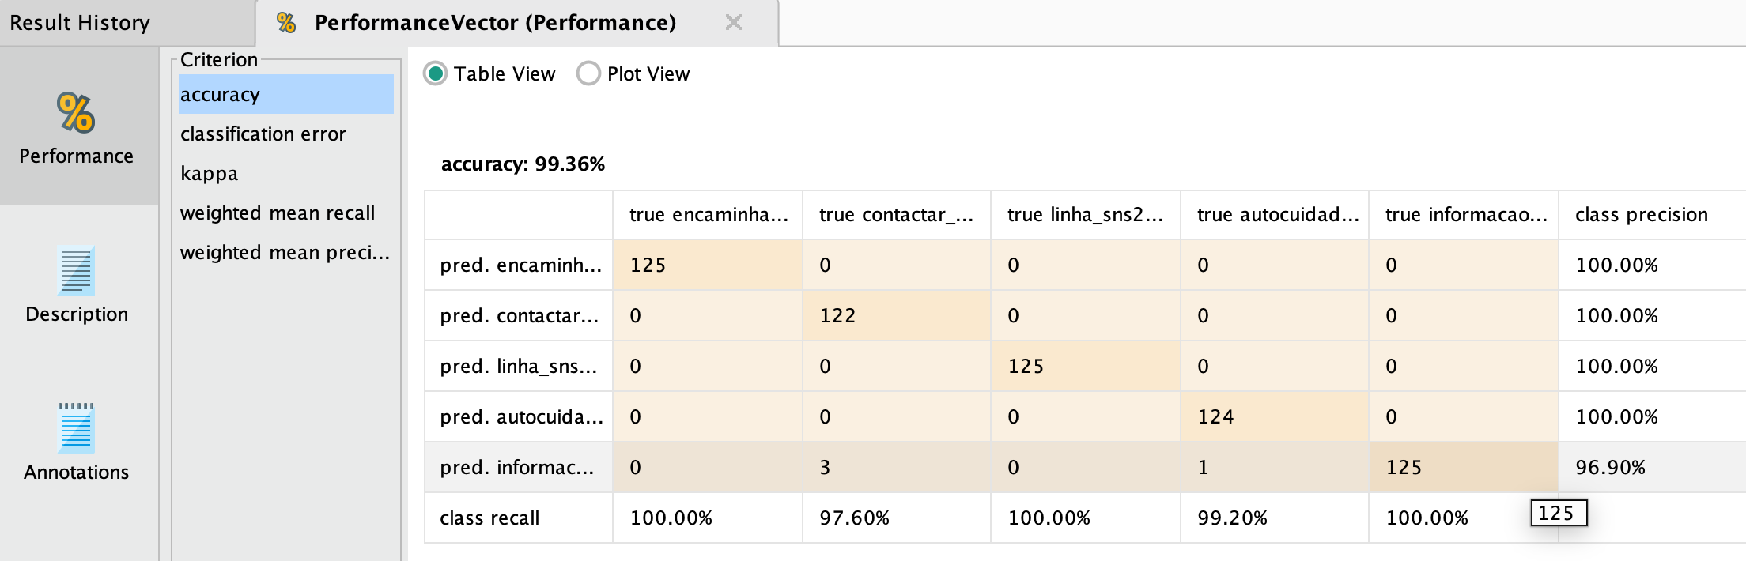
Accuracy e matriz de confusão produzidas pelo operador Performance
- Accuracy sobre o dataset de treino: 99.36 % (medida pelo operador Performance).
- 80 regras Prolog geradas automaticamente, todas com CF = 0.9 (folhas puras maioritariamente puras).
- Integração transparente com o SBC: o triagem.pl carrega as regras aprendidas se o ficheiro existir, e estas convivem com as regras manuais sem conflitos — a ordenação por gravidade em ordem_disposicao/1 resolve qualquer ambiguidade.
Exemplos de regras aprendidas pelo pipeline:
if compromisso_via_aerea then inem with 0.9.
if febre and dor_cabeca_forte and rigidez_pescoco then inem with 0.9.
if apoio_domicilio then autocuidado with 0.9.
if febre and febre_alta_40 and imunodeprimido then adr_su with 0.9.
Estas regras são clinicamente coerentes e em vários casos coincidem (com CF próximo) com regras escritas manualmente em P1A — o que reforça a confiança no SBC e valida o pipeline de aprendizagem.

6. Conclusões

6.1 Síntese
Foi desenvolvido um Sistema Baseado em Conhecimento em Prolog para apoio à triagem clínica telefónica, inspirado no SNS24. O SBC inclui (i) uma base de dados com 57 sintomas e 7 níveis de encaminhamento, (ii) cerca de 70 regras de produção manuais com fatores de certeza, (iii) um motor de inferência por encadeamento para a frente (P1A), (iv) um mecanismo de explicação por árvore de prova (P1MAX), e (v) 80 regras aprendidas automaticamente a partir de um dataset sintético via RapidMiner (P1B). Todos os módulos integram-se através do ficheiro principal triagem.pl.
A interface em 10 fases clínicas com perguntas condicionais permite uma entrevista relativamente curta, e o atalho de “emergência → INEM imediato” evita perguntas desnecessárias quando há sinais de alarme.
A tarefa P1B, em vez do habitual Python + scikit-learn, foi resolvida com RapidMiner / Altair AI Studio, demonstrando que a metodologia é independente da ferramenta.

6.2 Discussão
Qualidade da solução. O SBC chega a dispoições corretas em todos os cenários de teste manuais que executámos (criança com febre alta, adulto com dor torácica, idoso com sintomas respiratórios persistentes, etc.). A árvore de prova é legível e útil para perceber porquê uma dispoição foi escolhida.
Atinge os objetivos? Sim. Os três objetivos definidos em §1.2 foram cumpridos.
Dificuldades encontradas: - Calibração dos CF — escolher valores de CF que produzam a hierarquia correta de dispoições foi iterativo. - API do RapidMiner — a documentação da API interna de Tree/Node é escassa, e métodos como getEdges() referidos online não existem na versão 2026 (usámos childIterator() em vez disso). A descoberta da convenção dos filhos (1º = >, 2º = <=) foi feita por engenharia inversa via comentários de debug no próprio ficheiro Prolog gerado. - Sintaxe Prolog vs. exemplos antigos — alguns exemplos usavam fact/1, outros fact/2. Optámos pela versão com CF (fact/2) por ser a usada no sns24v2_incert.pl das aulas. - Overfitting da árvore de decisão (P1B) — uma primeira versão do pipeline RapidMiner foi corrida sem poda (apply_pruning=false, minimal_leaf_size=1), produzindo 80 regras das quais muitas eram redundantes (longas cadeias de splits que davam sempre a mesma classe). Aplicámos pré-poda e pós-poda (maximal_depth=8, minimal_size_for_split=4, minimal_leaf_size=2, confidence=0.25) reduzindo significativamente o número de regras sem perda apreciável de accuracy. A lição: defaults sem reflexão crítica produzem modelos que memorizam em vez de generalizar.
Limitações conscientes: - Combinação de CFs — o motor inferir_para_frente regista apenas a primeira derivação de cada conclusão (\+ fact( Concl, _ )), em vez de combinar CFs de regras múltiplas pela fórmula clássica do MYCIN (CF₁ + CF₂ − CF₁·CF₂). Esta simplificação não afeta a decisão final (o decisao_encaminhamento segue ordem de gravidade, não soma de CFs), mas significa que o sistema não acumula evidência de regras concorrentes. Seria uma extensão natural numa versão futura. - Triagem unidimensional — o SBC trata todas as queixas em paralelo. O SNS24 real organiza-se por fluxos clínicos (fluxo da febre, fluxo da cefaleia, etc.) com ramificações específicas. A nossa aproximação é mais simples mas adequada ao âmbito do projeto.
Autoavaliação. Avaliamo-nos globalmente em 17/20. Pontos fortes: arquitetura modular, uso de uma ferramenta diferente (RapidMiner) com sucesso, cobertura clínica significativa. Pontos a melhorar: o dataset do P1B é sintético (não há dados reais SNS24 disponíveis), e a interface é apenas em texto.

6.3 Funcionamento do Trabalho em Grupo
O trabalho correu de forma harmoniosa. As tarefas foram distribuídas naturalmente segundo as competências de cada elemento: Nuno e Luís (com formação clínica/biológica mais próxima) trataram da modelação do domínio e das regras manuais; Rui (com perfil mais técnico) tratou das componentes algorítmicas (motor, explicação) e da tarefa P1B com RapidMiner.
Reunimos semanalmente (presencialmente e por chamada) para validar o avanço de cada componente. Não houve conflitos significativos. A escrita do relatório foi feita em conjunto na semana final.
Autodiferenciação de avaliações: - Nuno Alves: 17 / 20 - Luís Sousa: 17 / 20 - Rui Mendes: 17 / 20

Anexo A — Código Desenvolvido
Todo o código está organizado em duas pastas:
p1/
├── p1a/
│ ├── triagem.pl (loader principal)
│ ├── base_dados.pl (perguntas + dispoições)
│ ├── base_conhecimento.pl (regras manuais + CF)
│ ├── inferencia.pl (forward chaining)
│ ├── explicacao.pl (P1MAX: backward chaining + árvore de prova)
│ ├── interface.pl (interação em 10 fases)
│ └── regras_aprendidas.pl (gerado pelo P1B)
└── p1b/
├── dataset_triagem.csv (dataset sintético)
└── triagem_rapidminer.rmp (projeto Altair AI Studio com o fluxo desenhado)
Para inclusão integral, ver os ficheiros anexados.

Anexo B — Contrato do Grupo
Incluir aqui o Contrato de Grupo assinado pelos três elementos.

Bibliografia
[1] RapidMiner / Altair AI Studio 2026. Documentação oficial. https://docs.rapidminer.com/
[2] SNS24 — Linha 808 24 24 24. Algoritmos de triagem do SNS24. https://www.sns24.gov.pt/
[3] SWI-Prolog. Manual de referência. https://www.swi-prolog.org/
[4] Bratko, I. — Prolog Programming for Artificial Intelligence, 4ª ed., Addison-Wesley, 2011 (capítulos sobre sistemas baseados em conhecimento e fatores de certeza).
[5] Manchester Triage System. Critérios clínicos de triagem usados como referência informal para calibração dos CF.
[6] Material de apoio das aulas TIA — em particular o ficheiro sns24v2_incert.pl que serviu de modelo de sintaxe para o SBC.
[7] Exemplos de projetos de anos anteriores disponibilizados pela docência (pasta Projeto/Exemplos/), nomeadamente os Exemplos I e III do Projeto P1A.

